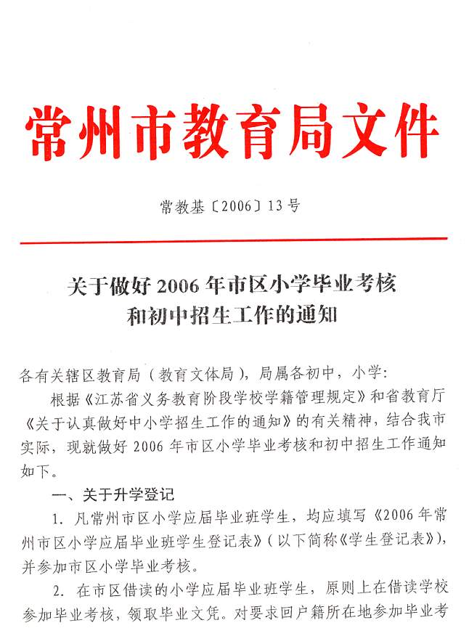
核的借读生，借读学校应在五月底前出具学业证明，经上级教育行政部门审批，并拷贝学生电子档案交其监护人。
市区小学应届毕业班借读生，如需在本市借读初中，由其监护人提出借读申请（申请表附《学生登记表》后），经市教育局批准后可继续借读，并由市教育局视学额情况统筹安排。
3．升学登记日期为6月1日至6月3日。市区小学毕业班学生，在就读小学办理填表登记。有常州市区户籍在外地小学借读、要求回常州市区升初中的应届毕业班学生凭随父母亲户口簿、住房证件和在读小学出具的学业证明及成绩报告单，于6月1日至30日的每周三下午统一到天宁区解放路小学办理填表登记手续。学生填表登记，需交2寸登记照片两张。
4．市区公办初中招生，坚持相对就近升学的原则。各初中校招生范围，由市教育局根据学校布局、初中招生规模和相对就近入学的原则划定。
学生因家庭住址迁移离就读中学路途较远，如要求升入居住地附近中学者，由就读小学按规定日期，凭学生家长申请和学生随父母户口簿及实际固定住房证件，随带《学生登记表》，到市教育局基教处办理就近调配审批登记手续。该类学生升初中须服从统一分配。
5．为促进学生个性发展，市教育局继续允许部分初中和市文化艺术学校面向市区招收适量艺、体特长生。凡符合报名条件、走读方便的应届小学毕业班学生，可在《特招学校（项目）报名表》内升学意向栏选填一所学校，并注明相关类别。
6．填表登记日期截止后，各小学要指定专人负责审核，审核无误加盖公章后，按规定日期送交教育行政部门办理毕业生学籍审核和登记表编号手续。
各区教育行政部门应加强学籍审核，严格学籍管理，杜绝随意转学、漏报学生等学籍管理中不规范的情况。
登记表采用八位数编号。从左到右第一、二位为年号，第三位为区代号（天宁区1、钟楼区2、新北区4、戚区5、市教育局0），第四、五位为小学代号（见附表），第六、七、八位为学生代号。《登记表》编号必须与花名册内学生的编号相一致。
7.各小学对应届毕业班学生的家庭住址和户籍地址应逐个审核，认真细致地做好核实工作。
二、关于小学毕业考核
1．2006年市区小学举行语文、数学和英语三门学科毕业考试（具体方案另发）。
市区小学毕业考试定于6月24日（星期六）举行。上午考数学（60分钟）、英语（45分钟），下午考语文（100分钟）。英语口语测试由各小学于5月28日一天内安排举行。考试当天因病或重大事故缺考者、考试科目考试成绩有不及格者，由各小学于7月2日组织补考。
2.毕业考试成绩以等级制的方式，填入《学生登记表》。任何单位和个人不得以任何形式根据考试成绩给学校和学生排队公布名次。
3．对学生的操行评语，要客观、准确、扼要、如实反映学生的品行，以肯定、表扬、鼓励为主，以发展的眼光看待学生的成绩和不足，并针对存在的缺点，诚恳地提出改进的意见或希望。
4．各区教育行政部门和学校应严格掌握小学毕业标准。凡学生操行合格，语文、数学、英语毕业考试成绩及格，体育及格者，准予毕业，由小学报经教育业务行政部门核准后发给全市统一制作的小学毕业证书。语文、数学、英语毕业考试成绩有不及格，经补考后仍有不及格者，或体育不及格者（因病、残免修体育的除外，但应在登记表注明）不予毕业，由小学报经教育行政部门核准后发给全市统一的小学修业证书。
三、关于初中招生
1．市区初中招生工作由市教育局基教处统一负责进行。初中招生的基本原则是：凡经毕业考核，常州市区户籍的应届小学毕业班学生和经批准继续借读初中的市区小学应届借读生，不论其是否达到毕业程度，除年满16周岁（一九九○年八月三十一日及以前出生）、受完九年义务教育者外，均直接升入初中（尚未受完九年义务教育的小学修业生，提供必要证明后也可升入初中）。各初中应严格按照市教育局规定，认真及时地做好新生入学工作。
2．艺、体特招项目招生。凡具有一定艺、体特长的，且有进特招学校升学意向的应届小学毕业班学生，必须填报《特招学校（项目）报名表》（报名学生须提供获奖证书原件及复印件一份），由小学参照学生升学意向，向招生学校推荐，并于6月9－10日持《报名表》直接到市教育局体卫艺处办理报名手续。由体卫艺处会同招生学校再进行相关项目测试，按计划择优确定名单，报经市教育局基教处批准后办理录取手续。
3．公办初中招生。由市教育局根据小学毕业班学生所属初中施教区范围相对就近派位入学。
4．民办（民营）学校招生。由招生学校严格按市教育局批准的招生计划和招生录取方案自主招生。凡不按招生计划和招生录取方案招生的学校，将给予严肃查处。
5.各初中要按招生规定和学籍管理规定，认真做好新生录取工作。任何学校均不得对新生进行任何形式的书面摸底测试，不得以任何名义分“快慢班”、“重点班”和“提高班”等；借读生入学收费必须按省收费项目标准执行；严禁以任何名义收取“进校费”、“分班费”等。
6．为保障流动儿童少年接受义务教育，市教育局将继续坚持以公办学校吸纳为主的原则，进一步扩大部分公办初中蓝天班的规模，让更多的流动儿童少年完成初中学业。同时，严禁专门招收流动儿童少年的简易学校招收初中生。
四、进一步加强领导
1．小学毕业班必须严格按课程计划组织教育教学活动，防止不从学生实际出发、任意提高要求或盲目赶进度等现象的出现，同时进一步引导教师学习《课程标准》、研究教材、注重基础、改进教法和提高课堂教学效益。各科教学要面向全体学生，优化教学过程，引导学生积极主动投入学习活动，使每个学生在原有基础上都得到新的发展。各小学要充分保证考查学科教学、学生集体活动和体育活动的时间。考查学科的教学工作到6月16日结束，不得提前结束新课。
各小学要严格控制毕业班学生在校活动总量和课外作业量，严禁举办补习班、印发复习材料，切实减轻学生过重课业负担。
2．各区教育行政部门和各小学要认真组织、积极做好小学毕业考试工作。不得以考分作为衡量教师教学优劣的唯一依据。要组织教师认真分析教学得失，撰写分析报告，总结经验；研究改进教学的具体措施，进一步推进教学改革。
3．小学毕业考试和初中招生工作是一项涉及面广、政策性强的工作。各区教育行政部门和各初中、小学要根据本文件精神，积极慎重做好小升初的宣传工作。各有关招生学校应成立招生领导小组，严格按报经市教育局批准的招生录取方案招生。有关收
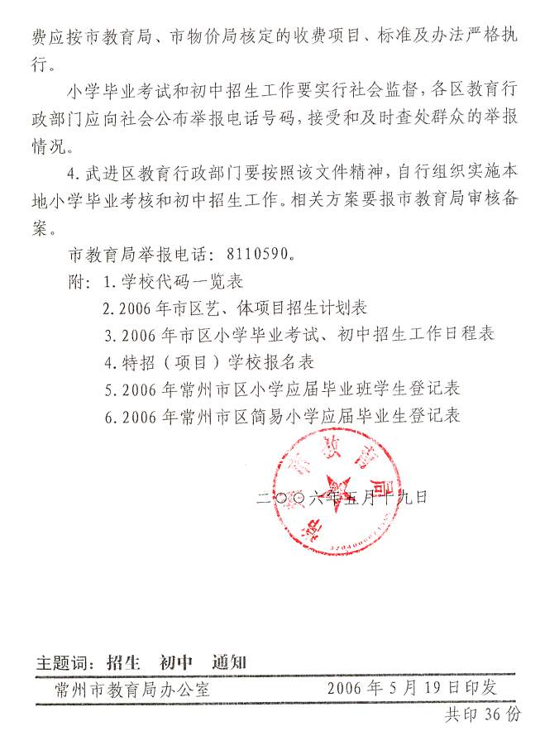
附1：
学校代码一览表
序号 | 学 校 名 称 | 学校代码 | 序号 | 学 校 名 称 | 学校代码
01 | 局小 | 001 | 45 | 勤业小学 | 213
02 | 实小 | 002 | 46 | 勤业二小 | 214
03 | 二实小 | 003 | 47 | 清潭小学 | 215
04 | 蓝天实验学校 | 006 | 48 | 清潭二小 | 216
05 | 博爱小学 | 101 | 49 | 广化小学 | 217
06 | 北环路小学 | 102 | 50 | 西林实验学校 | 218
07 | 红梅新村小学 | 103 | 51 | 五星中心小学 | 219
08 | 红梅东村小学 | 105 | 52 | 平冈小学 | 220
09 | 翠竹新村小学 | 106 | 53 | 谭市小学 | 221
10 | 怡康小学 | 107 | 54 | 芦墅小学 | 222
11 | 中山路小学 | 108 | 55 | 新闸中心小学 | 223
12 | 解放路小学 | 109 | 56 | 永红中心小学 | 224
13 | 延陵小学 | 110 | 57 | 东方小学 | 225
14 | 东郊小学 | 111 | 58 | 荆川小学 | 226
15 | 新坊桥小学 | 112 | 59 | 北港小学 | 228
16 | 清凉小学 | 113 | 60 | 西仓桥小学 | 229
17 | 兰陵小学 | 114 | 61 | 国际学校 | 401
18 | 劳动中路小学 | 115 | 62 | 三井小学 | 402
19 | 白家桥小学 | 117 | 63 | 龙虎塘小学 | 403
20 | 朝阳桥小学 | 118 | 64 | 新桥小学 | 404
21 | 朝阳二小 | 120 | 65 | 百丈小学 | 405
22 | 丽华新村小学 | 121 | 66 | 圩塘小学 | 406
23 | 丽华二小 | 122 | 67 | 国英小学 | 407
24 | 丽华三小 | 123 | 68 | 兰翔小学 | 408
25 | 浦前中心小学 | 125 | 69 | 薛家小学 | 409
26 | 富强小学 | 126 | 70 | 安家小学 | 410
27 | 雕庄中心小学 | 128 | 71 | 魏村小学 | 411
28 | 红梅中心小学 | 129 | 72 | 罗溪小学 | 412
29 | 北郊小学 | 130 | 73 | 西夏墅小学 | 413
30 | 东仓桥小学 | 131 | 74 | 小河小学 | 414
31 | 青龙中心小学 | 132 | 75 | 孟河小学 | 415
32 | 培英小学 | 133 | 76 | 吕墅小学 | 416
33 | 紫云小学 | 134 | 77 | 孝都小学 | 417
34 | 翠竹小学 | 135 | 78 | 新华小学 | 418
35 | 紫毫小学 | 136 | 79 | 汤庄小学 | 419
36 | 觅渡桥小学 | 201 | 80 | 浦河小学 | 420
37 | 花园小学 | 202 | 81 | 万绥小学 | 421
38 | 花园二小 | 203 | 82 | 泰山小学 | 422
39 | 白云小学 | 204 | 83 | 戚墅堰实验小学 | 501
40 | 西横街小学 | 205 | 84 | 丁堰中心小学 | 502
41 | 西新桥小学 | 206 | 85 | 潞城中心小学 | 503
42 | 西新桥二小 | 207 | 86 | 戚墅先行小学 | 504
43 | 怀德苑小学 | 210 | 87 | 戚墅堰东方小学 | 505
44 | 盛毓度小学 | 211

附二：
2006年常州市区艺、体项目招生计划表
（供各小学向家长公布）
招生学校 | 招生人数 |  |  |  | 报名条件
市文化艺术学校 | 专业 |  | 名额 | 学制 | 常州地区户口，具有一定艺术特长的应届小学毕业班学生 | 考核内容
市文化艺术学校 | 芭蕾与现代舞表演方向 |  | 30 | 6年 | 常州地区户口，具有一定艺术特长的应届小学毕业班学生 | 自选舞蹈、形体动作模仿、音准节奏
市文化艺术学校 | 国际标准舞 |  | 25 | 6年 | 常州地区户口，具有一定艺术特长的应届小学毕业班学生 | 自选舞蹈、形体动作模仿、音准节奏
市文化艺术学校 | 中国舞表演 |  | 25 | 6年 | 常州地区户口，具有一定艺术特长的应届小学毕业班学生 | 自选舞蹈、形体动作模仿、音准节奏
市文化艺术学校 | 器乐表演 |  | 20 | 6年 | 常州地区户口，具有一定艺术特长的应届小学毕业班学生 | 演奏、音准节奏、视奏
市延陵中学 | 40 | 常州市户口，具有体育专项特长，1993年6月30日及以后出生的小学应届毕业班学生。(该类学生属双重学籍，不要填《意向表》)
外国语学校 | 田径4、健美操3 |  |  |  | 常州市区户口，具有相关特长，1993年6月30日及以后出生，走读方便的小学应届毕业班学生。
正衡初中 | 田径6、男篮5、男排6、艺体5
北郊中学 | 田径6、书画3、艺体2、小巧灵项目2
实验初中 | 田径3、女篮5、乒乓6、小巧灵项目2
二十四中 | 田径6、艺体5、女排6、小巧灵项目2
翠竹中学 | 田径5、女排6
新北区实验初中 | 男篮6、足6
小巧灵项目指：蹦技、游泳、羽毛球、技巧等项目，且获得市级以上第一名或冠军者。

附三：
2006年常州市区小学毕业考试、初中招生工作日程表

月 | 日 | 具 体 工 作 事 项 | 负责部门
3 | 21 | 召开辖区行政、局属小学负责人会议，部署小升初起动准备工作 | 基教处
4 | 1-8 | 做好14000名小学毕业生信息导入，且进一步确认、修改错误信息工作 | 基教处、区、学校
4 | 11-15 | 进行对口热点初中的11所小学毕业生按户址配位及接待家长咨询 | 基教处
5 | 10 | 下午2:00，召开天宁区和钟楼区小教科长及有关中小学校长会议，部署部分应届毕业生家庭户址审核工作。 | 基教处
5 | 11-14 | 做好收交学生户址资料及局对部分应届毕业生家庭户址审核准备工作 | 基教处
5 | 15-17 | 基教处和有关中学分别组织对部分小学户址进行审核工作。 | 基教处  有关中学
5 | 18-22 | 接待家长咨询小升初有关事宜及文件出台、招生指南、表格制定等准备工作 | 基教处
5 | 23 | 下午3:00召开各区教育行政部门、负责人会议，部署市区小学毕业考核及小学应届毕业班学生升初中事宜。 | 基教处
5 | 28 | 市区小学毕业班英语口语测试。 | 基教处、市教研室  各小学
5 | 31日前 | 有关中学必须完成对口的小学初中施教区应届毕业生家庭户址审核工作，同时上报有关核查材料。 | 基教处  有关中学
6 | 1-3 | 市区小学应届毕业班学生填写《登记表》及《特招（项目）报名表》，同时做好编号手续。 | 基教处  各小学
6 | 5-9 | 办理就近调配登记手续。（6月5日戚区小学、6月6日天宁区小学、6月7日钟楼区小学、6月8日新北区小学、6月9日市直小学）。 | 基教处、体卫艺处  各小学
6 | 9-10 | 各小学特长生持《特招（项目）报名表》，到体卫艺处办理报名手续。 | 基教处
6 | 20 | 小学语文、数学、英语毕业考试题送审。 | 基教处  市教研室  区教研室
6 | 21 | 体卫艺处组织(艺、体)特长生测试。 | 基教处  体卫艺处
6 | 22 | 各小学（乡镇中心小学）召开毕业考试考务会议，明确各类人员职责及纪律。 | 市、区教育行政部门、各小学
6 | 23 | 各小学（乡镇中心小学）布置考场及周围环境；密封试卷，试卷入保密室。 | 市、区教育行政部门、各小学
6 | 24 | 市区小学毕业考试（上午8:00-9:00考数学，9:45-10:30考英语；下午2:30-4:10考语文）。 | 基教处  各小学
6 | 25 | 语文、数学、英语毕业考试阅卷、评分。 | 区教育行政部门  各小学
6 | 27 | 各特招学校：报送市（艺、体）特长生录取名单。名单一式两份，一份报基教处，一份送达被录取学生学校，以便及时通知学生本人。 | 基教处  招生学校
7 | 2 | 语文、数学、英语毕业考试补考。 | 各小学
7 | 3 | 各区和市直小学应届毕业班学生《登记表》送市教育局。 | 基教处
7 | 4-9 | 市区小学将学生毕业、修业证书报上一级教育业务主管部门验印。7月4日上午局小、实小，下午二实小、蓝天实验学校。 | 基教处  区教育科
7 |  | 普通初中招生（时间、地点另行通知）。 | 市初中招生组
附四：
特招学校（项目）报名表
（仅供家长自愿填写）
序号： 《登记表》编号： 准考证号：
姓 名 |  |  |  | 性别 |  | 民族 |  | 是否少  先队员 |  |  | 照  片
出生年月 |  |  | 年 月 |  |  | 入小学年月 |  | 年 月 |  |  | 照  片
户籍地 |  |  |  |  |  | 就读小学 |  |  |  |  | 照  片
父 | 姓 名 |  |  |  |  | 工作单位
母
住宅电话 |  |  |  |  |  | 手机
小学五、六年级何时参加何项竞赛及成绩（提供获奖证书原件） |  |  |  |  |  | 小学五、六年级何时获校级及以上表彰的荣誉称号
有何特长 |  |  |  |  |  | 班队职务
就读小学  审核意见 |  |  | 学校盖章 年 月 日
填报意向  (限填一所) |  |  |  |  |  |  |  |  | 家长签名：
注 |  |  | 特招项目学校（项目）指：艺、体（书画、体操和篮、排、乒、足、小巧灵项目等）特长生相关招生学校。

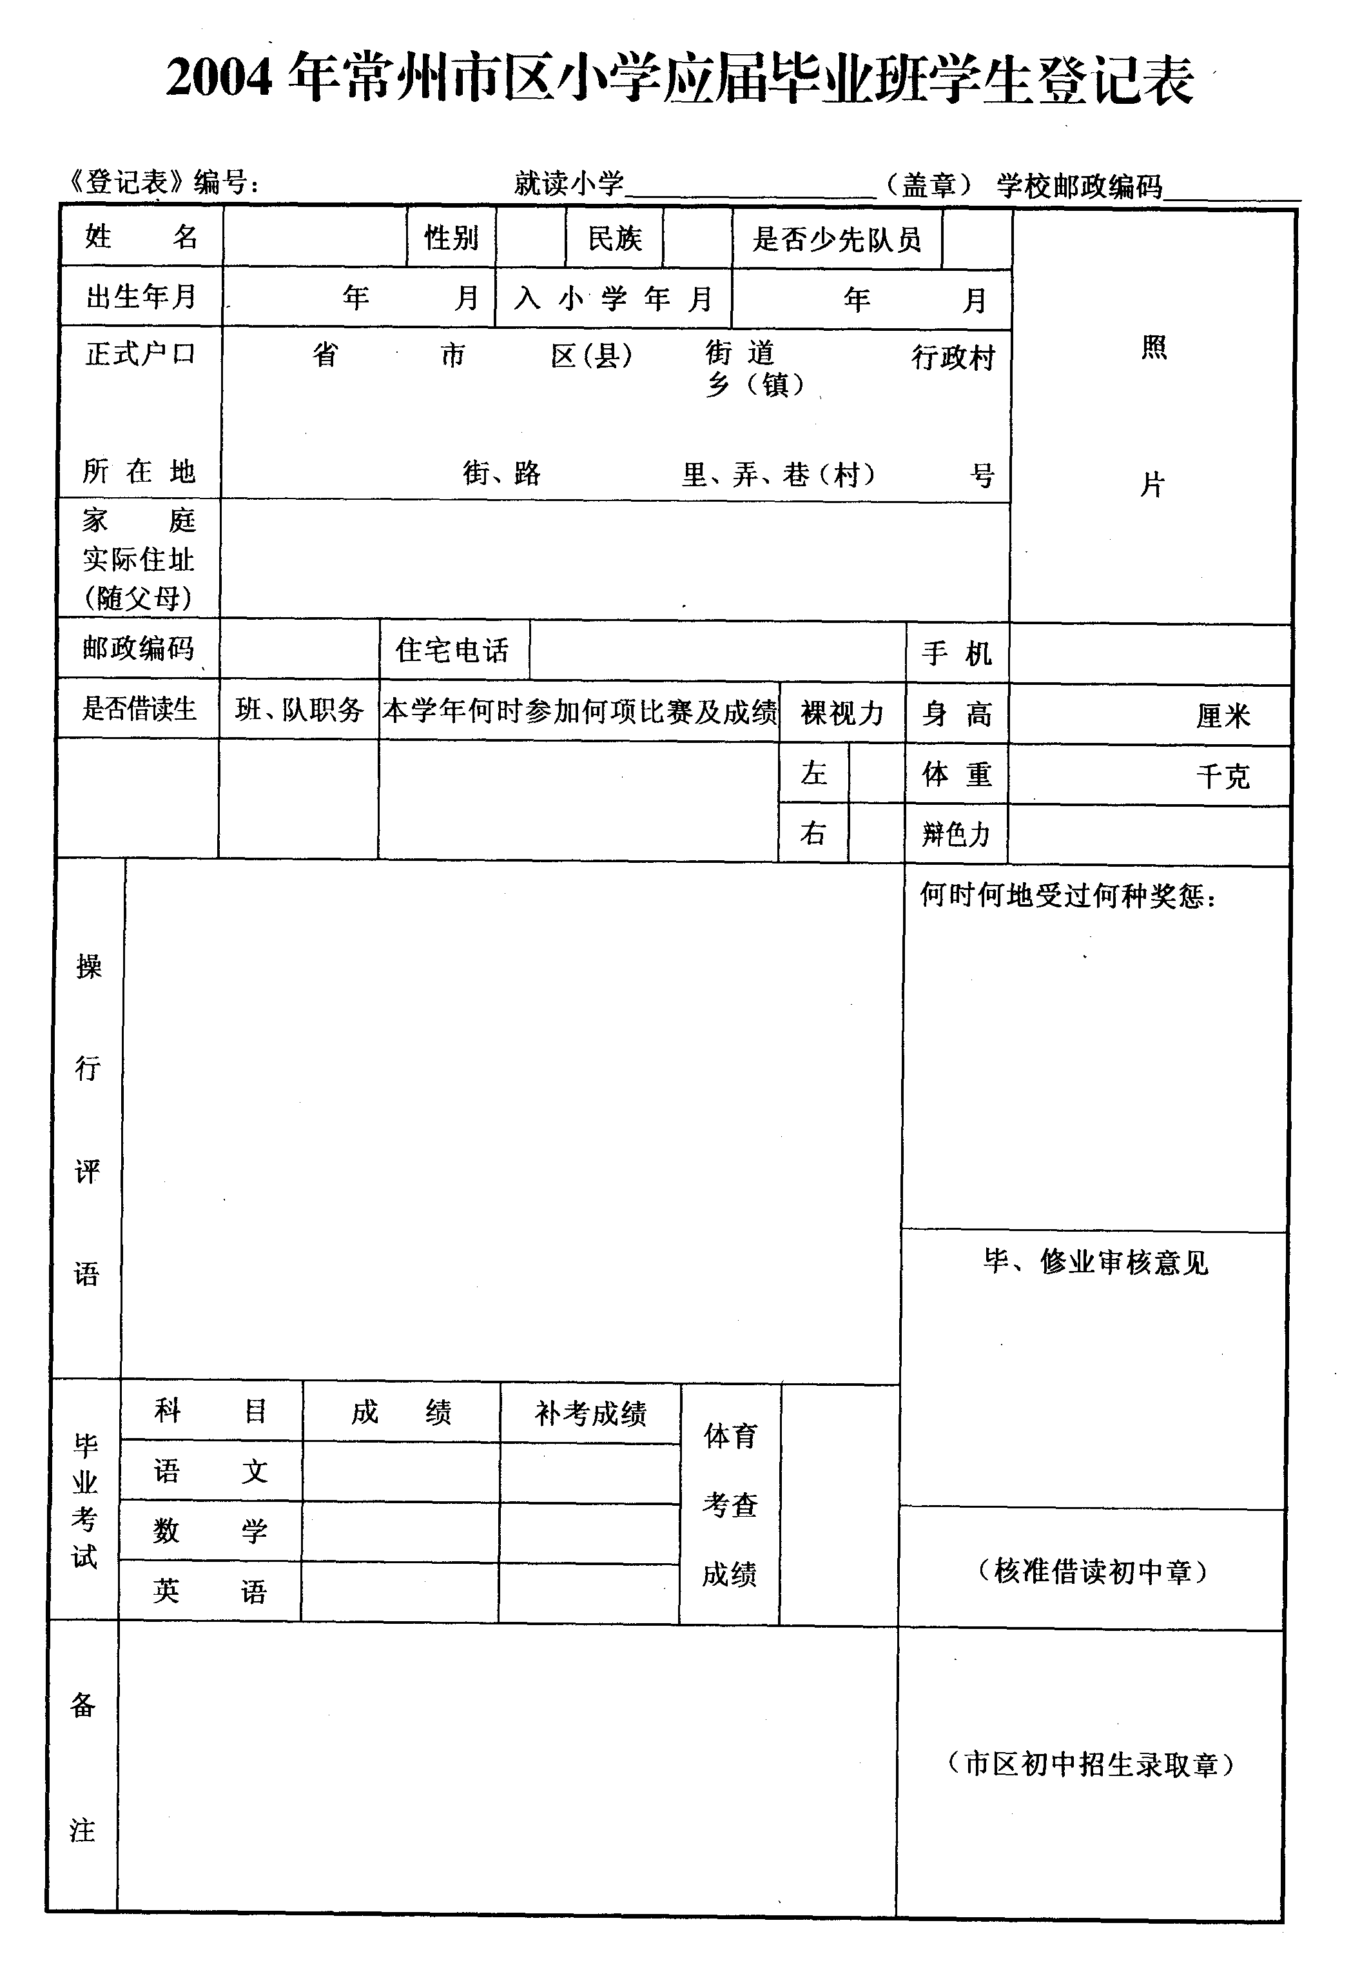

2006
单位电话
（手机）

2006
附六：

2006年市区简易小学应届毕业生登记表
家 庭
暂住住址
(随父母)
单位电话
（手机）

2006

暂住
4、毕业考试成绩转换为等级，分优秀、良好、及格、不及格四等评定。个别学生因病、残，经学校教导处批准免考体育的，应在“体育成绩考查”栏注明，不评定成绩。

